День Оригами
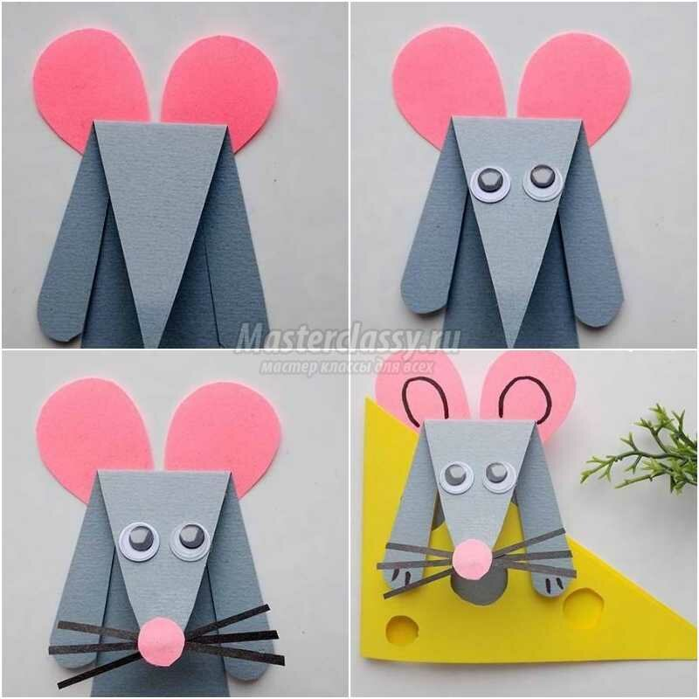
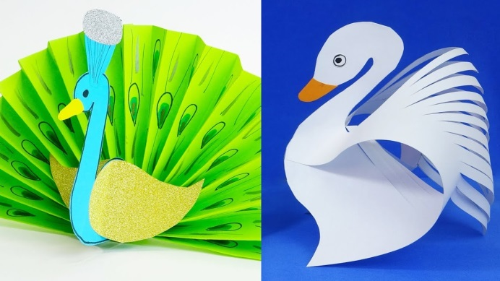
Всемирный день оригами отмечается ежегодно 11 ноября. Этот день учрежден Японской Ассоциацией оригами в 1980 году. Он связан с важной исторической датой - днем окончания Первой мировой войны, которая официально закончилась в 11 часов 11 ноября 1918 года. Это был первый день мира после войны, длившейся 4 года и 3 месяца. Символом этого дня стал японский бумажный журавлик. Кроме того, четыре цифры «1», составляющие эту дату, символизируют четыре стороны квадрата, из которых складываются традиционные фигурки.
Вообще две цифры «1» в числе 11 связаны с магией двойных чисел. В Японии любят делать праздники в такие двойные даты. Японцы считают, что они приносят счастье. Например, если вы обратили внимание, традиционные праздники отмечаются в дни, когда числа дня и месяца совпадают: 01.01 - Новый год - О-Сегацу, 03.03 - День девочек - Хина-мацури, 05.05 - День мальчиков Танго-но-сэкку, 07.07 - Праздник двух звезд - Танабата, 09.09 - День хризантем - Кику-но-сэкку, 11.11 - День оригами - Оригами-но хи.
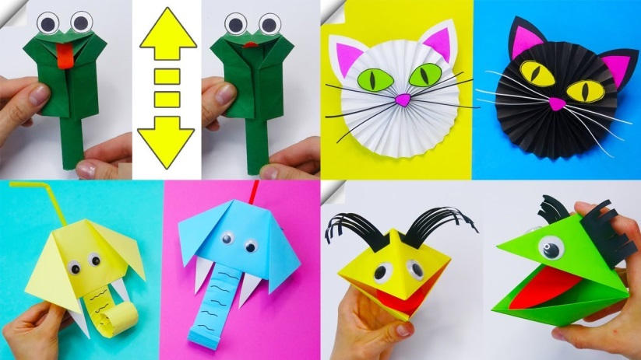
Уже к началу периода Хэйан 794-1185 годов оригами стало важной частью японских церемоний. Из-за дороговизны бумаги этот вид искусства долгое время был доступен лишь представителям высших сословий.
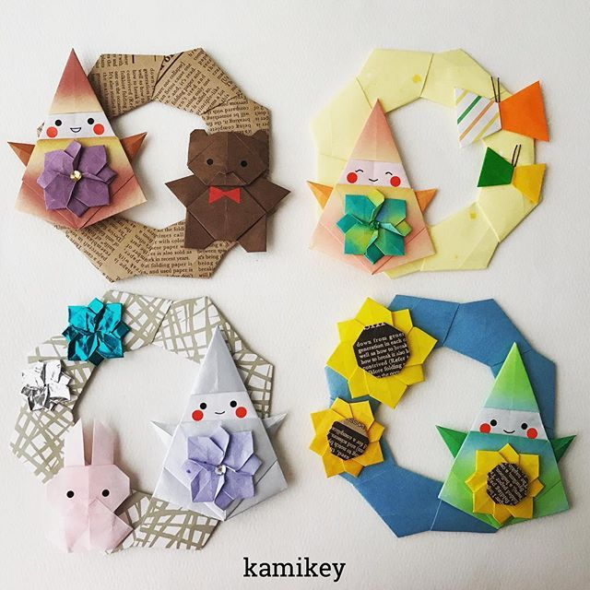
Классическое оригами складывается из одного квадратного листа бумаги без применения ножниц. В Японии для оригами обычно используют традиционную бумагу высокого качества, называемую васи, но для несложных моделей может подойти даже обычная бумага для принтера.
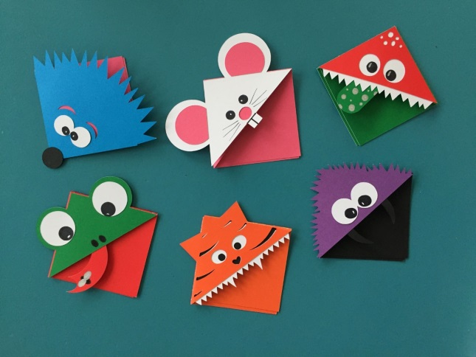
Огромную роль в популяризации оригами на Западе в 1960-х годах сыграла американка Лилиан Оппенгеймер. Именно благодаря ее усилиям в англоязычных странах начали использовать японский термин «оригами» вместо его буквального перевода «складывание бумаги». Кроме того, Оппенгеймер создала крупнейшую в США организацию любителей оригами - OrigamiUSA.
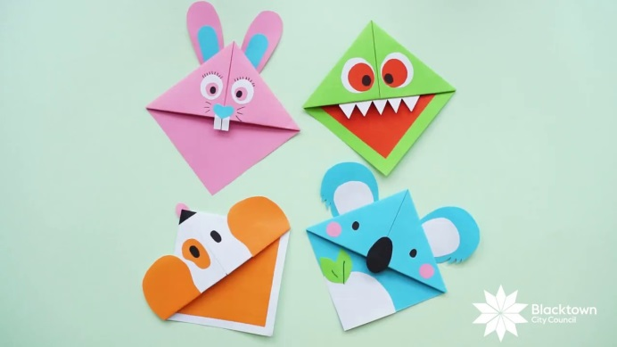
День оригами зародился, конечно же, в Японии, а затем распространился по всему миру. Некоторые любители оригами пошли еще дальше и отмечают Международные дни оригами, которые длятся 2,5 недели - с 24 октября - день рождения Лилиан Оппенгеймер, по 11 ноября - День оригами.

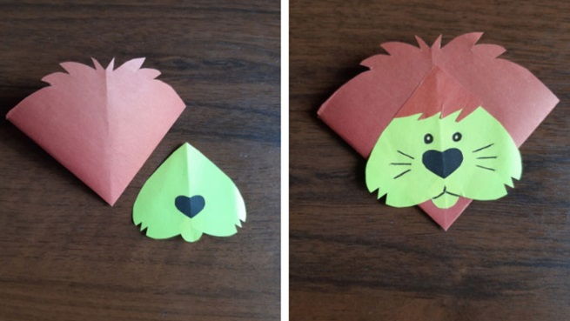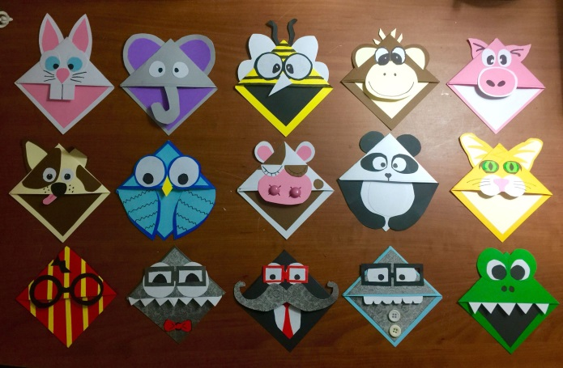

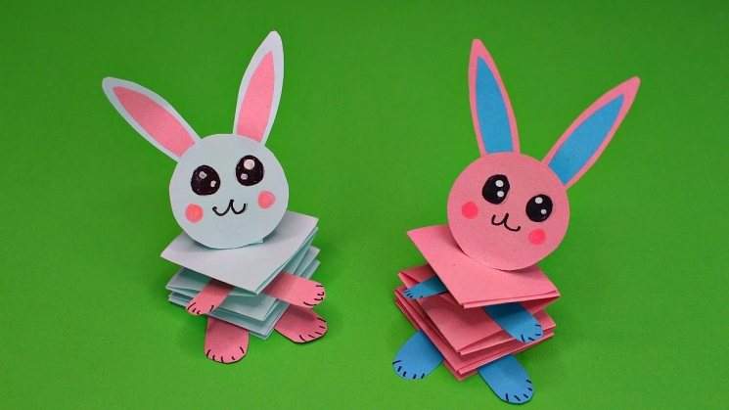

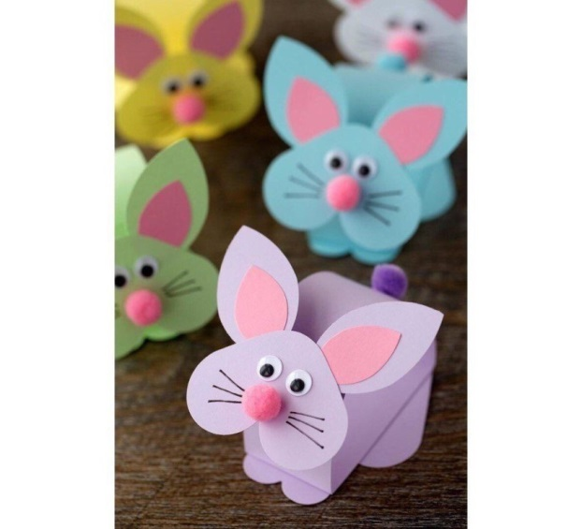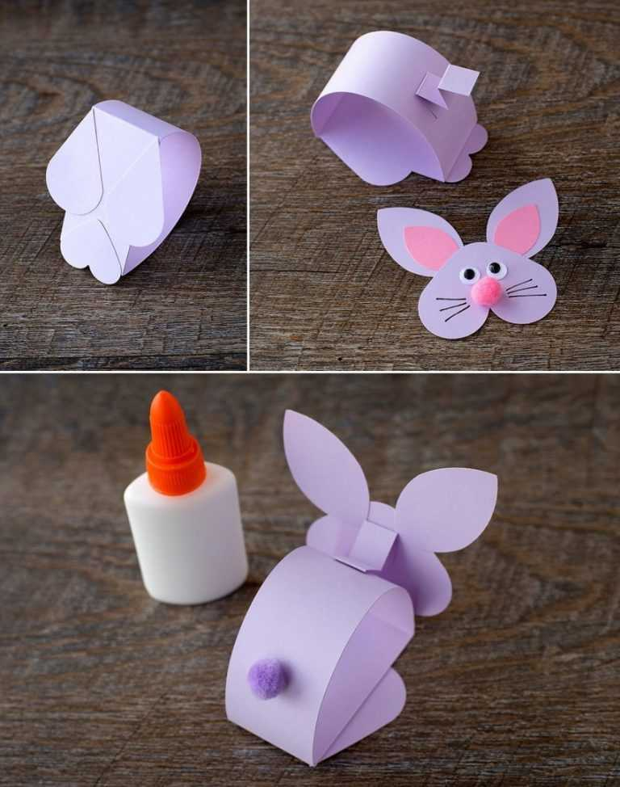

День Оригами

